4주차 결과보고서
전공 : 컴퓨터공학과 학년 : 2학년 학번 : 20221627 이름 : 태현준

1. 실험 목적
이 실험의 가장 큰 목적은, NAND, NOR, XOR, AOI 4가지 게이트를 verilog 상에서 설계하고, 설계대로 잘 작동하는지를 확인하며 각 게이트의 동작을 이해하고 확인하는 것에 있다. 입력 신호를 생성한 후에 simulation을 실행하여 구현된 각 4종류의 게이트가 설계대로 잘 동작하는지를 확인하고, FPGA를 이용해서 실제로 verilog를 통해 설계한 코드 및 회로가 하드웨어 상에서도 잘 작동하는지를 확인한다.

2. 4-input NAND gate의 simulation 결과 및 과정에 대해서 설명하시오.
(4 input, 3 output)[4장 ppt 8,9 page 참조 , 진리표 작성]
작성된 디자인 소스 파일(inv.v 파일)은 다음과 같다.
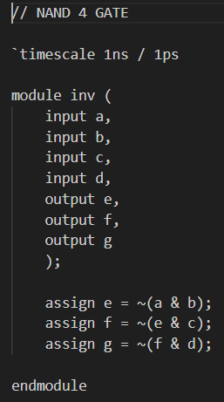
작성된 시뮬레이션 소스 파일(inv_tb.v 파일)은 다음과 같다.
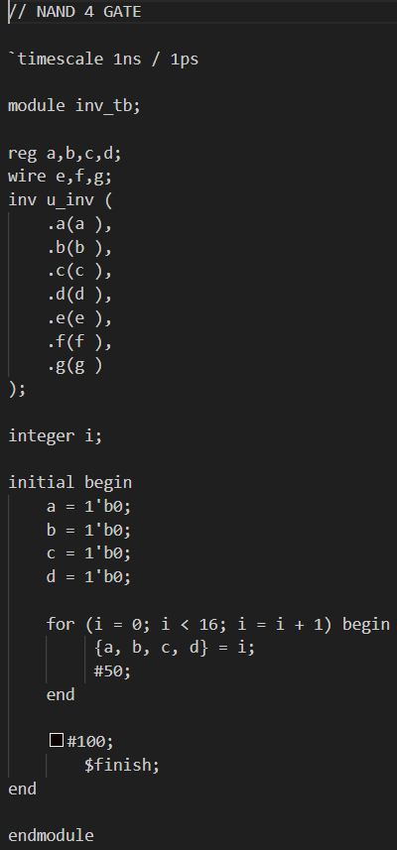
디자인 소스 파일에서 a, b, c, d를 input으로, e, f, g를 output으로 설정하고, a와 b를 NAND로 연결한 것을 e에, e와 c를 NAND로 연결한 것을 f에, f와 d를 NAND로 연결한 것을 g에 반영하도록 설정하였다.
시뮬레이션 소스 파일에서, a, b, c, d를 reg로, e, f, g를 wire로 설정하고, 각각을 디자인 소스 파일의 input 및 output 변수들과 연결하고, a, b, c, d의 초기값을 0으로 설정해주었다. 그 후, a, b, c, d 4개의 reg를 반복문과 결합문을 사용하여 비트를 설정하고, 총 16개의 모든 경우의 수를 시뮬레이션에서 확인할 수 있도록 하였다. 전파 지연을 고려하여, 각 반복에서 50ns를 지연시켜 오류가 발생하는 것을 방지하였다.
다음과 같은 시뮬레이션 결과를 얻을 수 있었다.
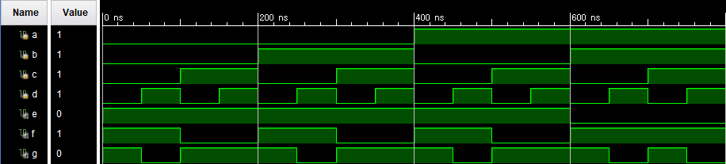
16개의 경우의 수가 잘 관찰되는 것을 확인할 수 있다.
이를 진리표로 옮기면, 다음과 같은 표를 얻을 수 있다.
A | B | C | D | E | F | G
0 | 0 | 0 | 0 | 1 | 1 | 1
0 | 0 | 0 | 1 | 1 | 1 | 0
0 | 0 | 1 | 0 | 1 | 0 | 1
0 | 0 | 1 | 1 | 1 | 0 | 1
0 | 1 | 0 | 0 | 1 | 1 | 1
0 | 1 | 0 | 1 | 1 | 1 | 0
0 | 1 | 1 | 0 | 1 | 0 | 1
0 | 1 | 1 | 1 | 1 | 0 | 1
1 | 0 | 0 | 0 | 1 | 1 | 1
1 | 0 | 0 | 1 | 1 | 1 | 0
1 | 0 | 1 | 0 | 1 | 0 | 1
1 | 0 | 1 | 1 | 1 | 0 | 1
1 | 1 | 0 | 0 | 0 | 1 | 1
1 | 1 | 0 | 1 | 0 | 1 | 0
1 | 1 | 1 | 0 | 0 | 1 | 1
1 | 1 | 1 | 1 | 0 | 1 | 0
3. 4-input NOR gate의 simulation 결과 및 과정에 대해서 설명하시오.
(4 input, 3 output)[4장 ppt 12,13 page 참조 , 진리표 작성]
작성된 디자인 소스 파일(inv.v 파일)은 다음과 같다.
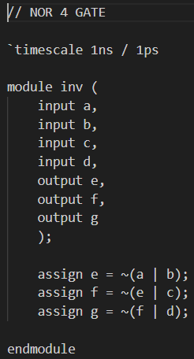
작성된 시뮬레이션 소스 파일(inv_tb.v 파일)은 다음과 같다.

디자인 소스 파일에서 a, b, c, d를 input으로, e, f, g를 output으로 설정하고, a와 b를 NOR로 연결한 것을 e에, e와 c를 NOR로 연결한 것을 f에, f와 d를 NOR로 연결한 것을 g에 반영하도록 설정하였다.
시뮬레이션 소스 파일에서, a, b, c, d를 reg로, e, f, g를 wire로 설정하고, 각각을 디자인 소스 파일의 input 및 output 변수들과 연결하고, a, b, c, d의 초기값을 0으로 설정해주었다. 그 후, a, b, c, d 4개의 reg를 반복문과 결합문을 사용하여 비트를 설정하고, 총 16개의 모든 경우의 수를 시뮬레이션에서 확인할 수 있도록 하였다. 전파 지연을 고려하여, 각 반복에서 50ns를 지연시켜 오류가 발생하는 것을 방지하였다.
다음과 같은 시뮬레이션 결과를 얻을 수 있었다.
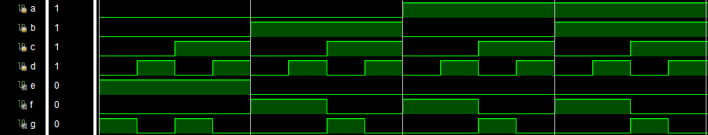
16개의 경우의 수가 잘 관찰되는 것을 확인할 수 있다.
이를 진리표로 옮기면, 다음과 같은 표를 얻을 수 있다.
A | B | C | D | E | F | G
0 | 0 | 0 | 0 | 1 | 0 | 1
0 | 0 | 0 | 1 | 1 | 0 | 0
0 | 0 | 1 | 0 | 1 | 0 | 1
0 | 0 | 1 | 1 | 1 | 0 | 0
0 | 1 | 0 | 0 | 0 | 1 | 0
0 | 1 | 0 | 1 | 0 | 1 | 0
0 | 1 | 1 | 0 | 0 | 0 | 1
0 | 1 | 1 | 1 | 0 | 0 | 0
1 | 0 | 0 | 0 | 0 | 1 | 0
1 | 0 | 0 | 1 | 0 | 1 | 0
1 | 0 | 1 | 0 | 0 | 0 | 1
1 | 0 | 1 | 1 | 0 | 0 | 0
1 | 1 | 0 | 0 | 0 | 1 | 0
1 | 1 | 0 | 1 | 0 | 1 | 0
1 | 1 | 1 | 0 | 0 | 0 | 1
1 | 1 | 1 | 1 | 0 | 0 | 0

4. 4-input XOR gate의 simulation 결과 및 과정에 대해서 설명하시오.
(4 input, 3 output)[4장 ppt 14,15 page 참조 , 진리표 작성]
작성된 디자인 소스 파일(inv.v 파일)은 다음과 같다.
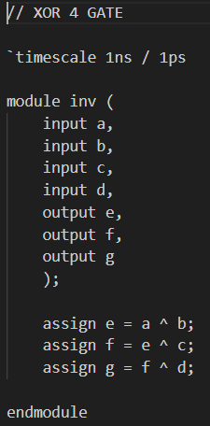
작성된 시뮬레이션 소스 파일(inv_tb.v 파일)은 다음과 같다.

디자인 소스 파일에서 a, b, c, d를 input으로, e, f, g를 output으로 설정하고, a와 b를 XOR로 연결한 것을 e에, e와 c를 XOR로 연결한 것을 f에, f와 d를 XOR로 연결한 것을 g에 반영하도록 설정하였다.
시뮬레이션 소스 파일에서, a, b, c, d를 reg로, e, f, g를 wire로 설정하고, 각각을 디자인 소스 파일의 input 및 output 변수들과 연결하고, a, b, c, d의 초기값을 0으로 설정해주었다. 그 후, a, b, c, d 4개의 reg를 반복문과 결합문을 사용하여 비트를 설정하고, 총 16개의 모든 경우의 수를 시뮬레이션에서 확인할 수 있도록 하였다. 전파 지연을 고려하여, 각 반복에서 50ns를 지연시켜 오류가 발생하는 것을 방지하였다.
다음과 같은 시뮬레이션 결과를 얻을 수 있었다.
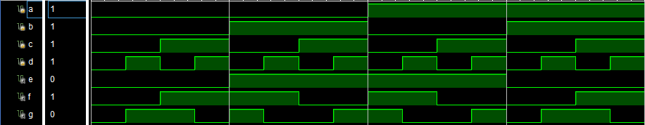
16개의 경우의 수가 잘 관찰되는 것을 확인할 수 있다.
이를 진리표로 옮기면, 다음과 같은 표를 얻을 수 있다.
A | B | C | D | E | F | G
0 | 0 | 0 | 0 | 0 | 0 | 0
0 | 0 | 0 | 1 | 0 | 0 | 1
0 | 0 | 1 | 0 | 0 | 1 | 1
0 | 0 | 1 | 1 | 0 | 1 | 0
0 | 1 | 0 | 0 | 1 | 1 | 1
0 | 1 | 0 | 1 | 1 | 1 | 0
0 | 1 | 1 | 0 | 1 | 0 | 0
0 | 1 | 1 | 1 | 1 | 0 | 1
1 | 0 | 0 | 0 | 1 | 1 | 1
1 | 0 | 0 | 1 | 1 | 1 | 0
1 | 0 | 1 | 0 | 1 | 0 | 0
1 | 0 | 1 | 1 | 1 | 0 | 1
1 | 1 | 0 | 0 | 0 | 0 | 0
1 | 1 | 0 | 1 | 0 | 0 | 1
1 | 1 | 1 | 0 | 0 | 1 | 1
1 | 1 | 1 | 1 | 0 | 1 | 0

5. 4-input AOI gate의 simulation 결과 및 과정에 대해서 설명하시오.
(4 input, 3 output)[4장 ppt 16,17 page 참조, 진리표 작성]
작성된 디자인 소스 파일(inv.v 파일)은 다음과 같다.
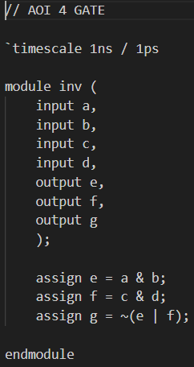
작성된 시뮬레이션 소스 파일(inv_tb.v 파일)은 다음과 같다.

디자인 소스 파일에서 a, b, c, d를 input으로, e, f, g를 output으로 설정하고, a와 b를 AND로 연결한 것을 e에, c와 d를 AND로 연결한 것을 f에, e와 f를 NOR로 연결한 것을 g에 반영하도록 설정하였다.
시뮬레이션 소스 파일에서, a, b, c, d를 reg로, e, f, g를 wire로 설정하고, 각각을 디자인 소스 파일의 input 및 output 변수들과 연결하고, a, b, c, d의 초기값을 0으로 설정해주었다. 그 후, a, b, c, d 4개의 reg를 반복문과 결합문을 사용하여 비트를 설정하고, 총 16개의 모든 경우의 수를 시뮬레이션에서 확인할 수 있도록 하였다. 전파 지연을 고려하여, 각 반복에서 50ns를 지연시켜 오류가 발생하는 것을 방지하였다.
다음과 같은 시뮬레이션 결과를 얻을 수 있었다.
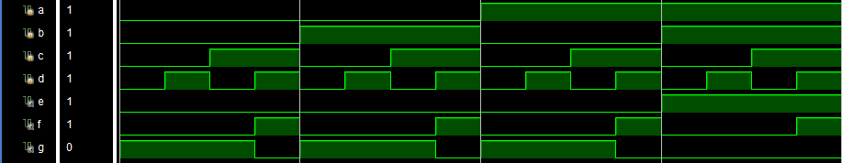
16개의 경우의 수가 잘 관찰되는 것을 확인할 수 있다.
이를 진리표로 옮기면, 다음과 같은 표를 얻을 수 있다.
A | B | C | D | E | F | G
0 | 0 | 0 | 0 | 0 | 0 | 1
0 | 0 | 0 | 1 | 0 | 0 | 1
0 | 0 | 1 | 0 | 0 | 0 | 1
0 | 0 | 1 | 1 | 0 | 1 | 0
0 | 1 | 0 | 0 | 0 | 0 | 1
0 | 1 | 0 | 1 | 0 | 0 | 1
0 | 1 | 1 | 0 | 0 | 0 | 1
0 | 1 | 1 | 1 | 0 | 1 | 0
1 | 0 | 0 | 0 | 0 | 0 | 1
1 | 0 | 0 | 1 | 0 | 0 | 1
1 | 0 | 1 | 0 | 0 | 0 | 1
1 | 0 | 1 | 1 | 0 | 1 | 0
1 | 1 | 0 | 0 | 1 | 0 | 0
1 | 1 | 0 | 1 | 1 | 0 | 0
1 | 1 | 1 | 0 | 1 | 0 | 0
1 | 1 | 1 | 1 | 1 | 1 | 0

6. 결과 검토 및 논의사항.
4-input NAND gate의 경우, 실험 결과, A와 B의 값이 1일 때 E의 값이 0이고 둘 중 하나라도 값이 0인 경우에는 E의 값 또한 1으로 나타나는 것을 시뮬레이션 이미지와 진리표를 통해 확인할 수 있다. 또한, E의 값이 1이면서 C의 값이 1일 때 F의 값이 0이고, 둘 중 하나라도 값이 0인 경우에는 F의 값 또한 1으로 나타나는 것을 볼 수 있다. F의 값이 1이면서 D의 값이 1일 때 G의 값이 0으로 나타나고, 둘 중 하나라도 값이 0인 경우에는 G의 값 또한 1로 나타나는 것을 나타나는 것을 확인할 수 있다. 즉, 설계대로 회로가 잘 작동함을 확인할 수 있다.-
4-input NOR gate의 경우, 실험 결과, A와 B 둘 중에 하나라도 값이 1일 때 E의 값이 0이고 둘 다 값이 0일 때 E의 값 또한 1으로 나타나는 것을 볼 수 있다. 또한, E와 C 둘 중에 하나라도 값이 1일 때 F의 값이 0이고 둘 다 값이 0일 때 F의 값 또한 1으로 나타나는 것을 볼 수 있다. F와 D 둘 중에 하나라도 값이 1일 때 G의 값이 0으로 나타나고, 둘 다 값이 0일 때만 G의 값이 1로 나타나는 것을 시뮬레이션 이미지와 진리표를 통해 확인할 수 있다. 즉, 설계대로 회로가 잘 작동함을 확인할 수 있다.
4-input XOR gate의 경우, 실험 결과, A와 B 두 값이 다른 경우에는 E의 값이 1로 나타나고, 두 값이 같은 경우에는 E의 값이 0으로 나타나는 것을 볼 수 있다. 또한, E와 C 두 값이 다른 경우에는 F의 값이 1로 나타나고, 두 값이 같은 경우에는 F의 값이 0으로 나타나는 것을 볼 수 있다. F와 D 두 값이 다른 경우에는 G의 값이 1로 나타나고, 두 값이 같은 경우에는 G의 값이 0으로 나타나는 것을 볼 수 있다. 즉, 설계대로 회로가 잘 작동함을 확인할 수 있다.
4-input AOI gate의 경우, 실험 결과, A와 B 두 값이 1인 경우에만 E의 값이 1로 나타나고, 그 이외의 경우에는 E의 값이 0으로 나타나는 것을 확인할 수 있다. C와 D 두 값이 1인 경우에만 F의 값이 1로 나타나고, 그 이외의 경우에는 F의 값이 0으로 나타나는 것을 확인할 수 있다. E와 F의 경우 둘 다 값이 0일 경우에만 G의 값이 1이고, 둘 중 하나라도 값이 1인 경우에는 G의 값이 0으로 나타나는 것을 확인할 수 있다. 즉, 설계대로 회로가 잘 작동함을 확인할 수 있다.
위 결과를 종합해 보았을 때, 모든 경우에 대해서 설계한 대로 회로가 잘 작동하는 모습을 확인할 수 있다. 위의 4종류의 NAND, NOR, XOR, AOI 게이트의 경우, 더 크고 복잡한 조합 논리 회로 설계를 위한 기본이 될 수 있으므로, 이번 실험이 더 큰 디지털 시스템을 설계하기 위한 기반이 될 것이라고 할 수 있다

7. 추가 이론 조사 및 작성.
1) 게이트 최소화 (Gate Minimization)
복잡한 논리식이나 논리회로를, 동일한 동작을 유지한 채 더 적은 논리 소자로 최적화하는 것을 의미한다. 총 논리 소자의 수, 즉 게이트 수를 감소시키면, 총 면적을 감소시킬 수 있고, 이는 전력 절감, 지연시간 감소, 제작비 절감 등에 직접적으로 영향을 줄 수 있다.
부울 대수, 카르노 맵, 퀸-맥클러스키 등의 기법을 적용하여 게이트 수를 최소화할 수 있으며, 칩 설계 초안 최적화 및 교육, 임베디드/FPGA 에서의 자원 절약, 저전력 설계 등에 적용할 수 있다.

2) 유니버셜 게이트 (Universal Gate)
NAND 게이트와 NOR 게이트는, 각 게이트만을 이용하여 AND, OR, NOT, XOR 등의 모든 기본 논리 연산을 구현할 수 있다는 특성을 가지고있는데, 이를 유니버셜 게이트라고 한다. 예를 들어 NAND 게이트를 이용해서 AND 게이트를 만드는 경우에는, NAND 게이트에 NOT 게이트를 붙여서 AND 게이트로 만들 수 있다. NAND 게이트로 NOR 게이트를 만드는 경우에는, 각 입력을 NAND 게이트로 만든 NOT 게이트에 연결하여 처리한 후, 두 결과를 NAND 게이트의 입력으로 사용하면 OR 게이트로 구현할 수 있다.
AND 게이트, OR 게이트를 그냥 쓰면 되는거 아니냐고 할 수 있지만, 이렇게 특정한 하나의 게이트만으로 모든 게이트 및 회로를 구성하게 되면 굉장히 많은 이점을 얻을 수 있다. 가장 먼저 가장 큰 이점으로, 표준화에 대한 강점을 가질 수 있다. 모든 게이트를 NAND 게이트로 통일하여 AND, OR, XOR 등의 게이트를 구현하면 하나의 소자 타입에 최적화된 공정을 만들기 쉽기에, 더 효율적으로 회로를 구현할 수 있다. 또한, 제한된 게이트 세트로 비상 시에 재구성이 가능하기에, 고장 및 재구성 설계에 강점을 가진다고도 할 수 있다.

